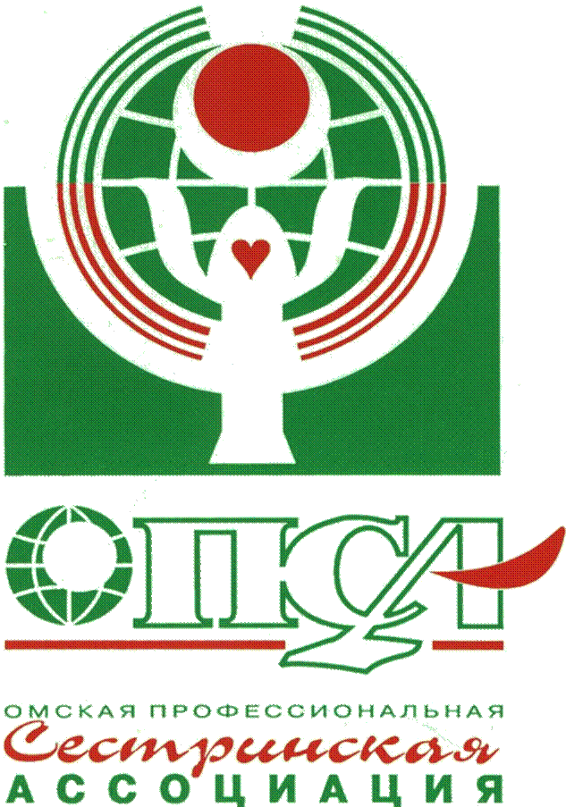

Омская региональная общественная организация
«Омская профессиональная сестринская ассоциация»

ПРОГРАММА
III семинара «Совершенствование сестринской практики
через исследования»
г. Омск, ГК «Ибис-Сибирь», 11 июня 2011 г.

Время | Учебные мероприятия
10.00-10.05 | Открытие семинара.  О.А. Бучко, координатор проекта
10.05- 10.30 | Медицинские сестры – движущая сила доступности и качества медицинской помощи и здоровья.  Т.А. Зорина, президент Омской профессиональной сестринской ассоциации
10.30-11.30 | Изложение исследовательского вопроса. Его обсуждение и реализация на практике медицинской сестрой-исследователем  Е.Е Попова, Е.С. Приезжева, О.А. Парыгина, А.А. Секисова, А.А. Смирнова, О.А. Скокова
11.30-12.00 | Кофе-пауза
12.00 – 13.00 | Изложение исследовательского вопроса. Его обсуждение и реализация на практике медицинской сестрой – исследователем  М.А. Клименок, Т.Н. Бочкарева, Т.Ф. Димакова, И.Ж. Каримова, И.С. Зиновьева, И.Б.Шлегель
13.00-14.00 | Работа в малых группах. Разработка модели папки «Материалы сестринского исследования». Отчет.
14.00-15.00 | Обед
15.00-15.20 | Обобщение и утверждение дизайна исследований участников проекта.  О.А. Бучко, координатор проекта
15.20 -15.40 | Вопросы участников.  Домашнее задание.
15.40-16.00 | Вручение сертификатов.  Закрытие семинара

